**漫畫租借管理系統 – 小專題**

組員：B11170047 陳家龢、B11170075 陳泓維

班級：四資工三乙

## **第一章 緒論**

* **動機：** 隨著漫畫閱讀需求增加，需要一套數位化的漫畫租借管理系統來方便讀者搜尋、借閱和歸還漫畫，同時協助管理員維護資料。例如，本系統採用 C# 和 Windows Forms 技術實現，讓使用者能在桌面端進行操作。
* **目的：** 建立一個功能完備的漫畫租借系統，提供 **管理員** 與 **會員** 兩種角色，管理員可新增/編輯漫畫、管理會員帳號、處理租借與歸還流程，會員則可瀏覽、搜尋可租借的漫畫並查看自己的租借狀態。同時結合字串處理、物件導向、例外處理、事件驅動等 C# 課程內容，作為期末專題實作案例。
* **問題陳述：** 如何設計資料庫與類別模型以記錄漫畫資訊、會員資料、使用者帳號等？如何利用視窗表單與控制項提供直觀的操作介面？如何確保異常情況（如重複註冊、檔案 I/O 錯誤）能被正確處理？如何整合多表單與清單控制元件顯示資料？
* **貢獻：** 本系統實現了漫畫管理、會員管理、帳號管理、租借流程管理和日誌管理等完整功能，並使用 Entity Framework Core 與 SQLite 完成資料儲存。在教育目標上，程式中使用了從第 8 章到第 15 章的各類技術，如字串處理、類別與物件、繼承與介面、過載與多型、例外處理、委派與執行緒、視窗應用程式的事件處理、多表單視窗應用程式與清單控制項、檔案與資料夾處理等（下述章節將依次說明）。這些貢獻顯示系統兼具實用價值與技術完整性。

## **第二章 系統設計**

* **系統架構：** 本系統採用分層架構設計，主要分為「資料存取層」(Models + DbContext)、「業務邏輯層」(Services，如 ComicService、MemberService、AuthenticationService 等) 與「表現層」(Windows Forms)。應用程式以 Program.cs 為入口，使用 .NET 8.0 啟動，並透過依賴注入 (依賴服務注入容器) 初始化 Logger、FileHelper、資料庫上下文等。系統架構圖可描述為：使用者經由主視窗與多個表單互動，各功能表單調用對應服務方法來存取資料庫，服務層使用 EF Core 與 SQLite 進行資料操作（如下圖所示）。此設計強調模組化，各層次分工清晰，並支援日誌與資料遷移功能。  
  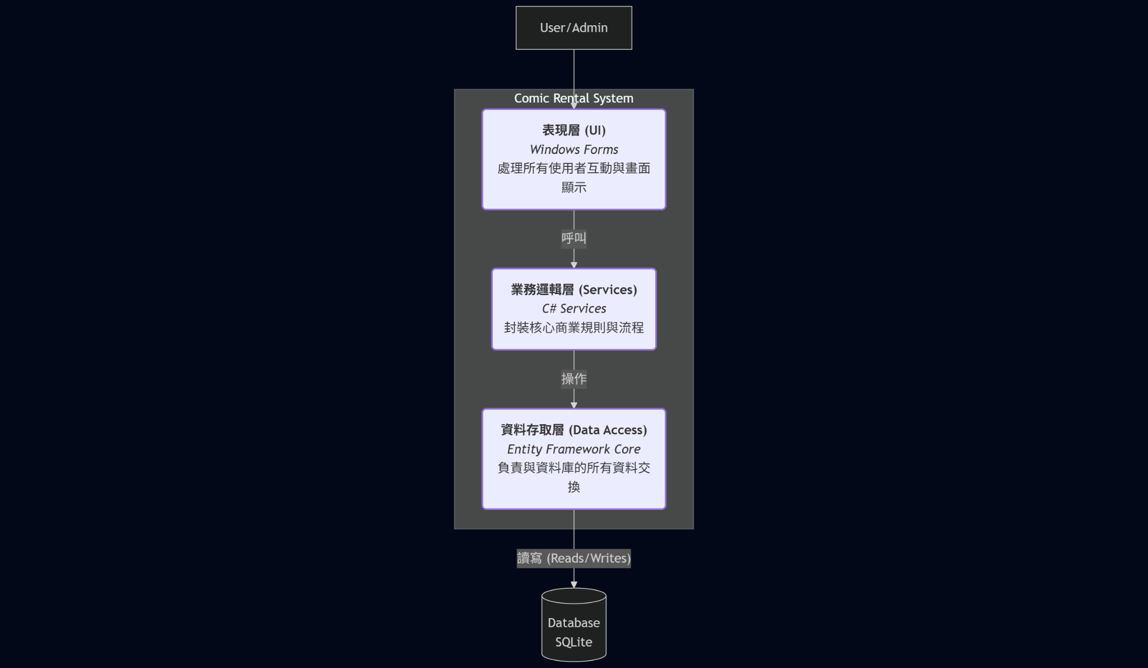
* **功能模組說明：** 核心功能模組包含：  
  + **使用者認證 (AuthenticationService)：** 負責登入、註冊與鎖定機制，使用者類別 User（繼承自 BaseEntity，具有使用者名稱、密碼雜湊、角色等欄位）實作帳號管理。密碼錯誤次數累計達上限時自動鎖定帳號，驗證結果由服務回傳。
  + **漫畫管理 (ComicService):** 提供新增、編輯、刪除、查詢漫畫等功能。漫畫類別 Comic 包含標題、作者、ISBN、類型、是否已出租、借閱者編號等屬性。管理員在「漫畫管理表單」中可編輯漫畫資料及上傳封面圖片。
  + **會員管理 (MemberService):** 處理會員資料的增刪改查，類別 Member 繼承自 BaseEntity，包含姓名、電話、用戶名等欄位（參見程式碼）。刪除會員前須檢查該會員是否尚有未歸還漫畫。
  + **租借管理 (RentalForm 等):** 協助為會員借閱或歸還漫畫。管理員選擇會員後可瀏覽其當前租借紀錄，並新增新的借閱紀錄。資料使用多表聯查，更新漫畫的借閱狀態、租借日期與歸還日期。
  + **日誌管理 (FileLogger、LogManagementForm)：** 系統所有關鍵操作與錯誤皆使用 ILogger 介面紀錄至每日產生的文字日誌檔案。管理介面可檢視日誌內容或修改保留天數設定，舊日誌會依設定自動移至備份並刪除。
* **資料庫設計：** 使用 SQLite 作為資料儲存。主要資料表由 ComicRentalDbContext 定義，包括 Comics、Members、Users 等三張資料表。每張表的主鍵為 Id（來自 BaseEntity 類別）。Comics 表欄位包含漫畫的書名、作者、ISBN、類型、租借狀態、借閱者 ID 及借閱/預期歸還/實際歸還時間；Members 表包含會員姓名、電話號碼、使用者帳號；Users 表則存放系統使用者帳號與角色（會員或管理員）。系統啟動時檢查資料庫檔案是否存在，若不存在則自動建立並匯入 Data 資料夾下的初始 CSV/JSON 檔案。
* **UML與流程圖：**  
  

▲**Data Access Layer Entity Framework Class Diagram**

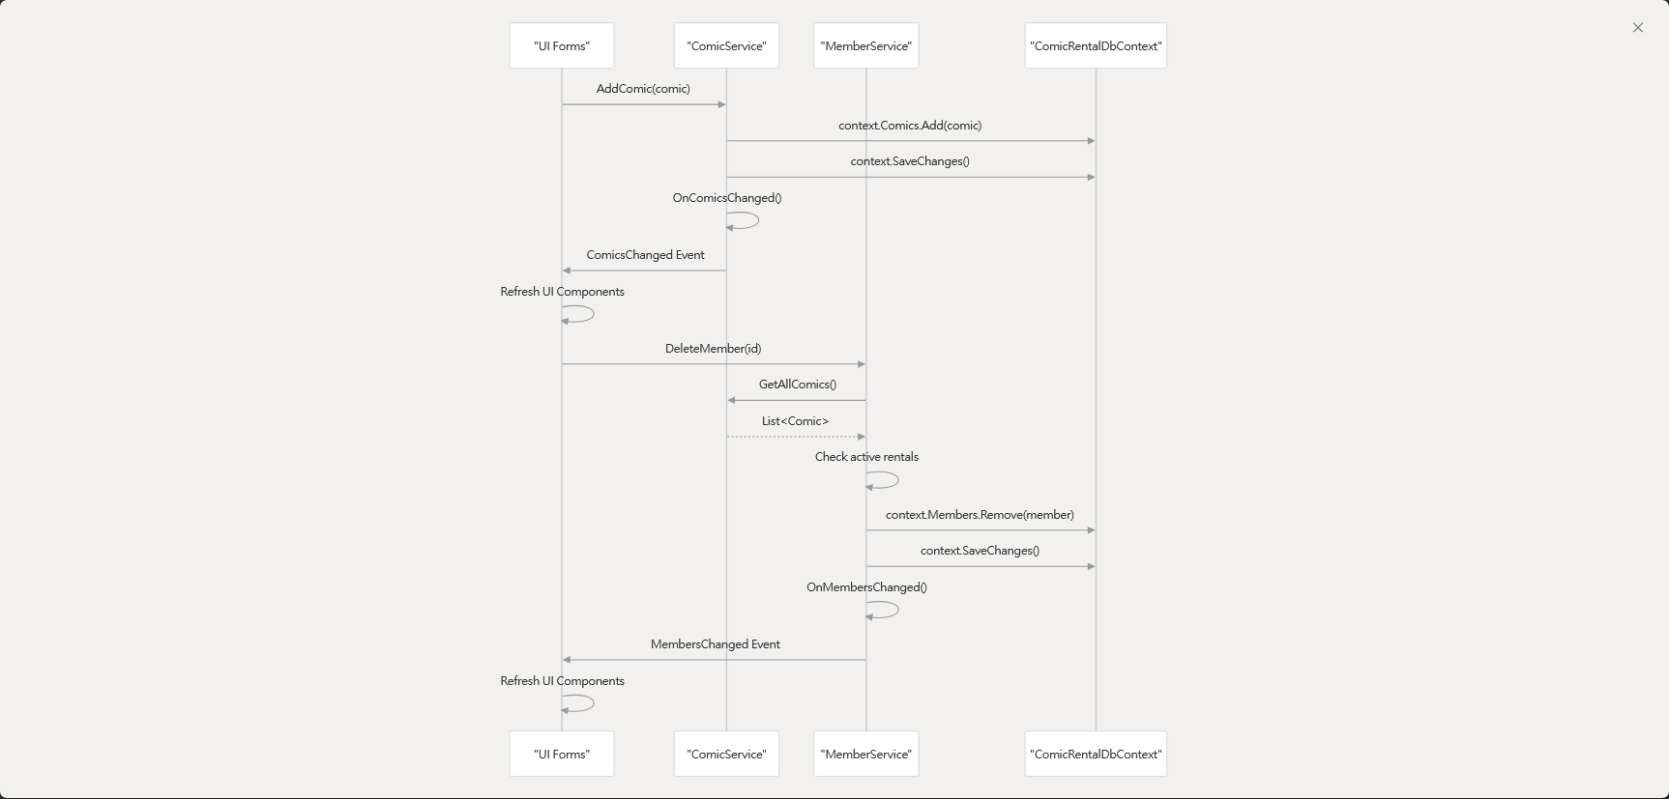

▲**Core Business Services Sequence Diagram**

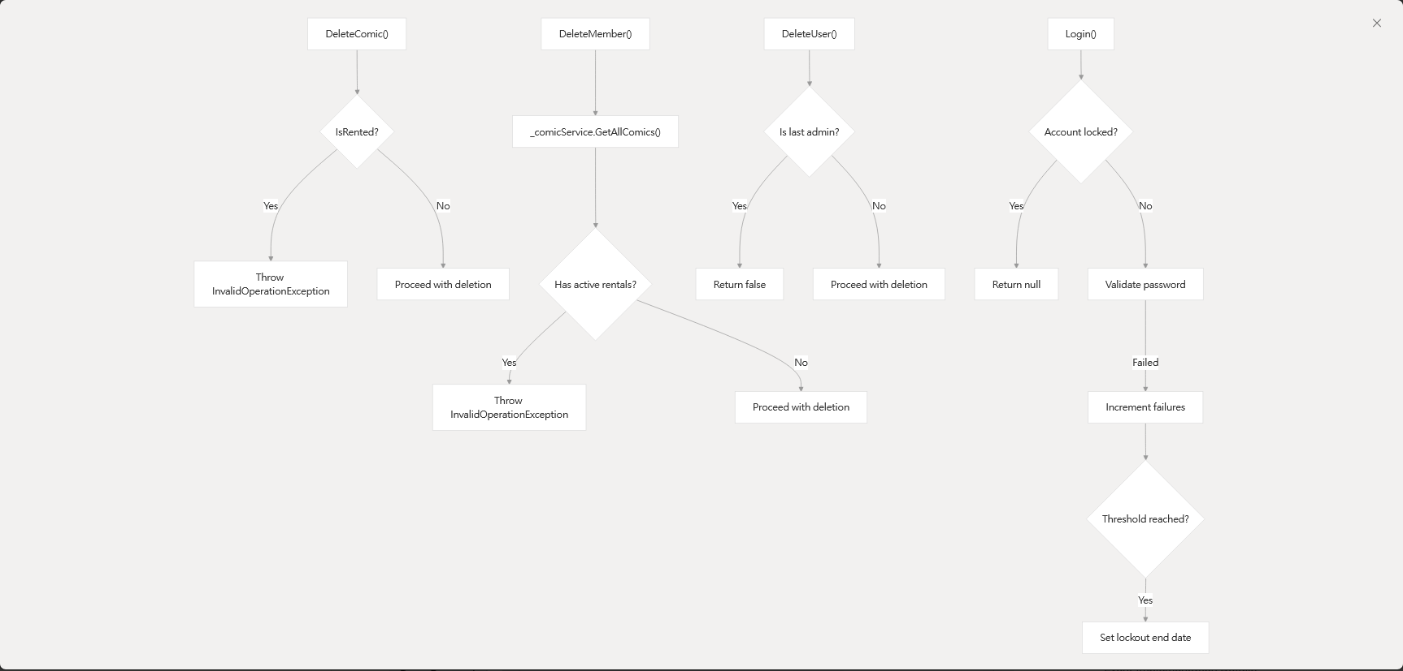

**▲Business Rule Enforcement Flow**

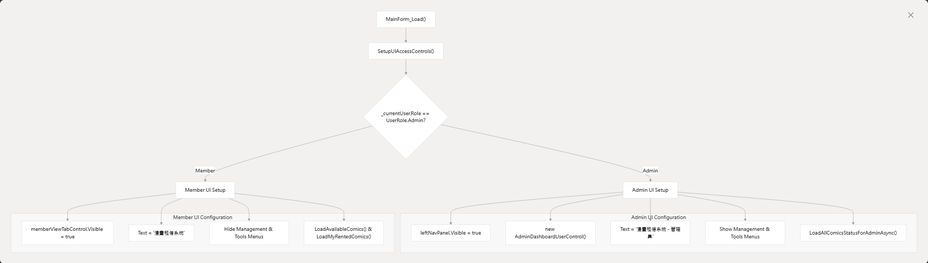  
▲**Role-Based UI Switching Logic Flowchart**

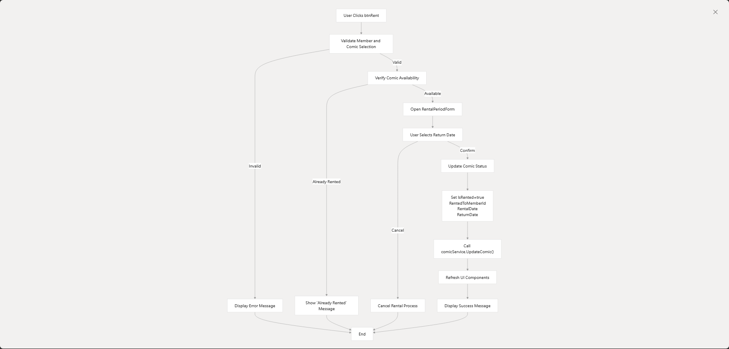 **▲Rental Processing Workflow**

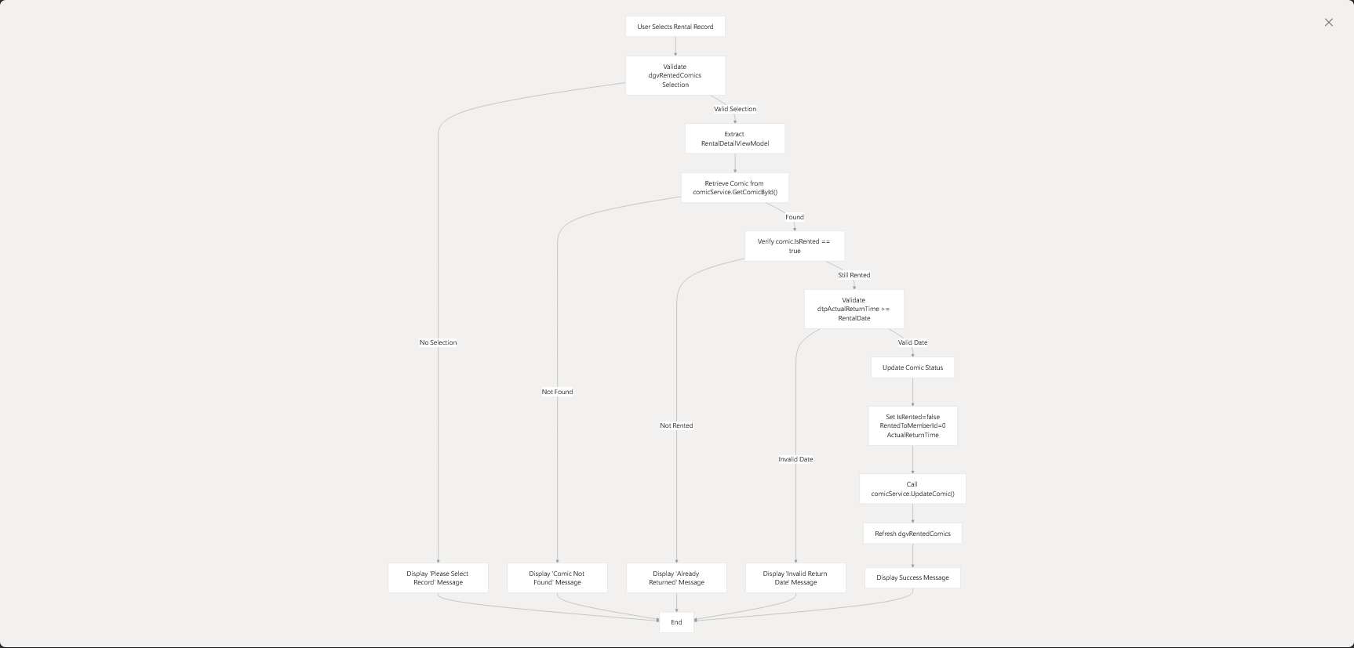**▲Return Processing Workflow**

## **第三章 系統實現**

* **開發環境：** 使用 Visual Studio (建議 2022 版) 作為開發工具，目標 .NET 8.0 Runtime (或相容版本)。程式語言採 C#，介面框架為 Windows Forms，資料庫為 SQLite，並使用 Entity Framework Core 作為 ORM。系統啟動流程參考以下程式碼：在 Main 方法中配置依賴注入容器 (DI Container)，註冊 ILogger、FileHelper、ComicRentalDbContext、各服務等；初始化時先執行 DataMigrationService.MigrateFromFiles() 以讀取初始資料，並確保至少有一組管理員帳號存在。
* **核心功能代碼解析：**

**字串與陣列 (第八章)：** 在資料遷移 (DataMigrationService) 中，我們讀取 CSV 檔並解析每一行為欄位字串列表。程式使用 StringBuilder 處理含引號的欄位，並以逗號切分為 List<string>。例如下列程式片段展示了對 CSV 行的解析：

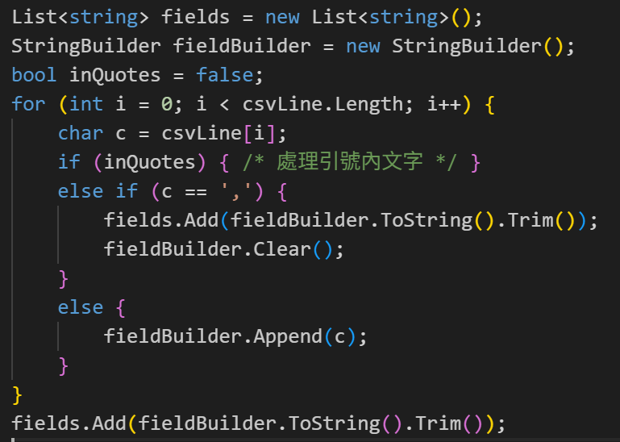

* + 以上範例使用字串與字元陣列操作方式，正是第八章所提的字串處理技巧。另如 FileHelper 的 ReadFile<T> 方法中使用 File.ReadAllLines 讀取文字檔，其回傳 string[] 陣列並對每行進行解析。
  + **類別與物件 (第九章)：** 系統中各實體（漫畫、會員、使用者帳號）皆用 C# 類別表示。如 Comic 類別繼承自 BaseEntity，封裝了書名、作者、ISBN 等屬性。在程式中，使用 new 建立 Comic、Member、User 等物件，並透過 EF Core 進行新增或更新操作。例如，MemberService.GetAllMembers() 會產生一個 ComicRentalDbContext 物件以查詢 Members 資料表。類別也實作了建構子，用以初始化預設值，如 Comic() 建構子將字串欄位設為 String.Empty。
  + **繼承與介面 (第十章)：** 本系統使用繼承與介面提高擴充性與模組化。BaseForm 與 ModernBaseForm 類別均繼承自 Form，統一設定視窗外觀樣式。日誌功能定義了 ILogger 介面，FileLogger 實作了此介面的方法；依賴注入 (DI) 容器注入 ILogger 時可替換不同實現。此外，IFileHelper 介面及其實作 FileHelper 支援抽象化的檔案存取。介面與繼承的運用體現了第十章多型設計理念。
  + **過載與多型 (第十一章)：** 程式中多處使用方法過載以增強靈活性。例如 FileLogger.Log 同時提供 Log(string message) 與 Log(string message, Exception ex) 兩種簽章，調用時可傳入例外物件以詳述錯誤。FileHelper.WriteFile 也分別定義了接受單一字串與泛型集合的版本。這些過載方法實現了多型 (Polymorphism)，使呼叫者可依需求傳遞不同參數。
  + **例外處理、委派與執行緒 (第十二章)：** 程式中廣泛使用 try-catch 進行錯誤處理，並在必要時將錯誤資訊寫入日誌。例如，在 DataMigrationService 的 CSV 解析迴圈中，對格式不正確的行進行例外攔截並記錄；在 GUI 層操作資料時，如果發生例外則會彈出錯誤訊息框並記錄錯誤。此外，系統透過事件 (委派) 處理非同步和通知邏輯：如 MemberService 宣告了 MembersChanged 事件，並在新增/更新會員後觸發它；對應的 MemberManagementForm 訂閱此事件，在事件觸發時重新載入資料。在應用程式入口，使用 Application.ThreadException 和 AppDomain.CurrentDomain.UnhandledException 監聽全域執行緒例外，確保 UI 執行緒異常能被捕捉並寫入日誌。
  + **視窗應用程式的事件處理 (第十三章)：** 各表單元件的事件繫結在程式碼中明確定義。例如，在 MemberManagementForm 中將主表單的 KeyDown 事件綁定到 MemberManagementForm_KeyDown 以監聽快捷鍵；另外，當搜尋輸入框按下 Enter 鍵時亦觸發 txtSearchMembers_KeyDown 來執行搜尋。資料網格檢視 (DataGridView) 則將 SelectionChanged 事件繫結到 dgvMembers_SelectionChanged，讓使用者選擇表格列後對應的按鈕狀態可更新。這些事件處理碼展示了 Windows Forms 應用程式的事件驅動特性。
  + **多表單視窗應用程式與清單控制項 (第十四章)：** 系統包含多個表單 (Forms)，如 LoginForm、MainForm、ComicManagementForm、MemberManagementForm 等，它們都繼承自自訂的 BaseForm 類別以套用統一風格。各表單之間可透過選單或導覽面板自由切換。例如主窗體在側邊提供導覽按鈕，點選後打開對應功能表單。列表控制項方面，本系統大量使用 DataGridView 來顯示資料清單。在 MemberManagementForm 中，先以 dgvMembers.Columns.Add(...) 動態定義欄位，再將 members 清單指定為 DataSource 更新介面。列表支援排序與篩選操作；對應地，在搜尋功能中使用 LINQ 查詢資料，再在 UI 執行緒上更新資料來源。
  + **檔案與資料夾處理 (第十五章)：** 系統需讀寫外部檔案，如日誌檔、資料遷移檔案 (CSV/JSON) 等。FileHelper 類別提供了多種檔案操作方法，包括讀取/寫入文字檔、移動/複製檔案等。FileLogger 在初始化時使用 Directory.CreateDirectory 建立日誌目錄，並實作每日檔名產生日誌寫入（File.AppendAllText）及過期日誌自動備份刪除功能。這些程式碼大量運用檔案系統 API，對應課本第十五章的檔案夾處理議題。
* **介面與操作流程：** 登入窗體 (LoginForm) 是系統入口，輸入帳號密碼後選擇角色登入；管理員與會員登入後介面略有差異。管理員主介面左側為快速導覽面板，可切換儀表板、漫畫管理、會員管理、租借管理、帳號註冊、日誌管理等功能；頂部選單則提供重複功能的快速入口。表單佈局上採用現代扁平風格，按鈕、分組框均套用 ModernBaseForm 中統一樣式。操作流程舉例：管理員若要新增漫畫，點選「漫畫管理」開啟編輯視窗，在 ComicEditForm 中填寫書名、作者等欄位並上傳封面圖片，最後按下「儲存」，程式會在 ComicService.AddComic 中檢查資料有效性並存入資料庫，再回到主清單中更新顯示。在會員介面，主視窗分為兩個分頁：「可租借漫畫」及「我的租借」。在「可租借漫畫」頁籤，系統讀取 GetAvailableComics() 列表並顯示漫畫資訊及封面；使用者可輸入關鍵字搜尋，程式依此篩選結果（使用字串函式查詢）並更新列表。在「我的租借」頁籤，系統列出使用者目前所有租借紀錄，並以顏色標記即將到期或逾期的漫畫。整體操作流程順暢，且每次資料更新均寫入日誌以供後續查核。

## **第四章 測試與驗證**

* **單元測試：** 專案包含 NUnit 單元測試 (位於 ComicRentalSystem.Tests) 以驗證關鍵服務邏輯。測試示例可見下列程式碼：  
  + 驗證註冊功能：AuthenticationService.Register 方法應能成功新增新使用者，並確認資料庫中有該使用者紀錄。
  + 驗證登入機制：使用正確密碼時回傳使用者物件，錯誤密碼則回傳 null，且錯誤次數計數增加；連續 5 次失敗後確認鎖定時間屬性已設定。
  + 驗證漫畫與會員新增：ComicService.AddComic 和 MemberService.AddMember 在有效資料時應正確寫入資料庫，若資料不合法則拋出 ArgumentException。  
     以上測試充分涵蓋了後端邏輯的正確性，如帳號重複判斷、資料完整性檢查等，符合單元測試要求。
* **系統整合測試：** 在本階段亦對整個系統流程進行手動測試。例如模擬使用者登入、漫畫新增、借閱流程、歸還流程，並確認資料正確流轉。透過 UI 測試，檢查畫面元素是否正確顯示、功能按鈕是否有效，如搜尋功能能正確過濾清單等。這些測試確保前後端協作無誤。由於使用 EF Core 的實際資料庫，整合測試即包含資料層真實交互。
* **效能評估：** 由於系統主要操作為 CRUD 和列表查詢，效能瓶頸不明顯。系統在小型 SQLite 資料庫中執行快速；欲提升效能可考慮未來加入查詢索引或資料分頁功能（如漫畫數量很大時）。目前系統未實做大數據量壓測，待日後可透過效能測試工具進行評估。

## **第五章 結論與未來工作**

* **成果總結：** 本專題成功實作了一個 C# 漫畫租借管理系統，具備管理員與會員角色分權功能，涵蓋漫畫資料管理、會員管理、借閱流程、日誌記錄等主要需求。實作過程中應用到 C# 課本第 8～15 章所提之各種技術，如字串處理、物件導向設計、例外處理、事件與多型等，並透過實際程式碼案例加深理解。系統界面設計現代化，使用者體驗友好，且程式內建資料遷移與自動產生日誌機制，提高了系統穩定性與可維護性。單元測試也證明核心功能行為符合預期，提高了程式可靠度。
* **專題限制：** 目前系統尚存在一些限制：例如租借過程中未計算逾期罰金等商業邏輯；UI 版面未針對手機平台優化；目前未實作繁體/簡體/英語等多語系支援；此外，目前僅針對小型資料庫運作，未經過高負載效能測試。開發時間有限，系統也未加入自動化集成測試或更多安全性防護機制（如密碼強度檢查等）。
* **未來改進方向：** 未來可考慮下列方向：**(1)** 新增逾期通知與罰金計算功能，提升系統實用性；**(2)** 擴充會員功能，允許會員自行申請歸還，並由後端自動確認書籍狀態；**(3)** 強化介面與使用者體驗，例如支援拖放封面上傳、多國語系選擇、響應式布局等；**(4)** 強化安全性，加入更完善的權限驗證、密碼強度策略；**(5)** 擴增日誌與測試，開發自動化測試腳本執行整合測試；**(6)** 若應用於生產環境，可改採伺服器資料庫與分散式架構，考量效能與可擴展性。以上改進將進一步提升系統的完整度與實用價值。